Principi softverskog inženjerstva (SI3PSI) – Simketove pčelice

SI3PSI – Simketove pčelice

SPECIFIKACIJA BAZE PODATAKA
ZA PROJEKAT KAVIJAR

Kavijar - Specifikacija baze podataka 1 14.04.2020.

Principi softverskog inženjerstva (SI3PSI) - Simketove pčelice

Verzija V 1.0
Datum: 05. april 2020.

Istorija revizija

Revizija | Datum | Autor | Opis
Verzija V 1.0 | 14.04.2020. | Nikola Tatomirović  Konstantin Jaredić | Prvi prototip baze

Kavijar - Specifikacija baze podataka 2 14.04.2020.

Principi softverskog inženjerstva (SI3PSI) - Simketove pčelice

Sadržaj

- Uvod _____________________________________________________________ 4

1.1 Namena ____________________________________________________________ 4

1.2 Ciljne grupe _________________________________________________________ 4

1.3 Organizacija dokumenta ______________________________________________ 4

1.4 Otvorena pitanja _____________________________________________________ 4

2. Model podataka ______________________________________________________ 5

2.1 IE notacija __________________________________________________________ 5

2.3 Šema relacione baze podataka _____________________________________________ 5

- Tabele ______________________________________________________________ 6

3.1USER __________________________________________________________________ 6

3.2CHATMSG _____________________________________________________________ 6

3.3MAILMSG______________________________________________________________ 6

3.4CITY __________________________________________________________________ 6

3.5BUILDING _____________________________________________________________ 7

3.6RECRUITING __________________________________________________________ 7

3.7TRADE ________________________________________________________________ 7
3.8ARMY_________________________________________________________________ 7

Kavijar - Specifikacija baze podataka 3 14.04.2020.

Principi softverskog inženjerstva (SI3PSI) - Simketove pčelice

- Uvod
1.1 Namena

Baza podataka za projekat iz predmeta Principi softverskog inženjerstva predstavlja fleksibilan i pouzdan način čuvanja podataka i pristupa istim od strane veb servera radi generisanja veb strana.

U dokumentu je dat model podataka – IE (Information Engineering) dijagram, šema relacione baze podataka, kao i opis svih tabela u bazi podataka.

Ovaj dokument služi kao osnova za razvoj detaljne projektne specifikacije posmatranog podsistema, implementaciju i testiranje. Svi podaci koje je potrebno čuvati su dobijeni u fazi analize korisničkih zahteva.

1.2 Ciljne grupe

Dokument je namenjen vođi (tim lideru) projekta i članovima razvojnog tima.

Tim lideru ovaj dokument služi za planiranje razvojnih aktivnosti i specifikaciju imena tabela i imena polja u bazi, kako bi nezavisne celine, implementirane od strane različitih delova razvojnog tima, na kraju rada bile uspešno integrisane.

Razvojnom timu dokument služi kao osnova za dizajn i implementaciju.

1.3 Organizacija dokumenta

Ostatak dokumenta organizovan je u sledeća poglavlja:

- Model podataka - model podataka u bazi i šema baze;

- Tabele - spisak tabela;

1.4 Otvorena pitanja

Broj | Datum | Problem | Rešenje

Kavijar - Specifikacija baze podataka 4 14.04.2020.

Principi softverskog inženjerstva (SI3PSI) - Simketove pčelice

2. Model Podataka

2.1 Dijagram IE notacije

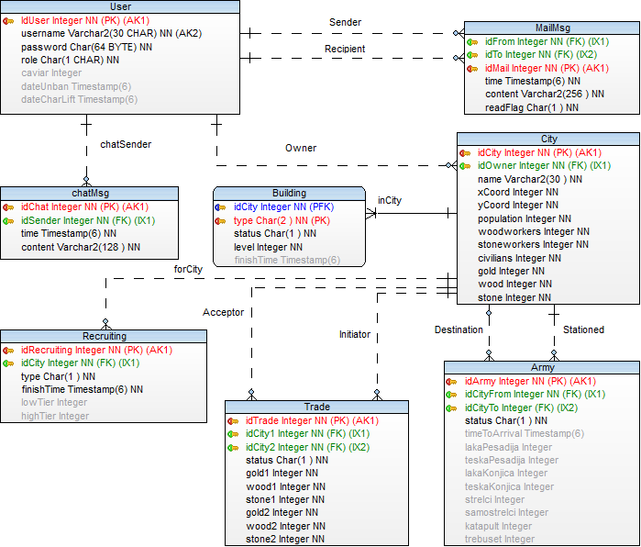

2.3 Šema relacione baze podataka

USER (IdUser, username, password, role, caviar, dateUnban, dateChatLift)

CHATMSG (IdChat, IdSender, time, content)
MAILMSG (IdFrom, IdTo, IdMail, time, content, readFlag)

CITY (IdCity, IdOwner, name, xCoord, yCoord, population, woodworkers, stoneworkers, civilians, gold, wood, stone)
BUILDING (IdCity, type, status, level, finishTime)

RECRUITING (IdRecruiting, IdCity, type, finishTime, lowTier, highTier)
TRADE (IdTrade, IdCity1, IdCity2, status, gold1, wood1, stone1, gold2, wood2, stone2)
ARMY (IdArmy, IdCityFrom, IdCityto, status, timeToArrival, lakaPesadija, teskaPesadija, lakaKonjica, teskaKonjica, strelci, samostrelci, katapult, trebuset)

Kavijar - Specifikacija baze podataka 5 14.04.2020.

Principi softverskog inženjerstva (SI3PSI) - Simketove pčelice

3. Tabele

3.1 USER
Sadrži podatke o prijavljenim korisnicima. Polje “role” odredjuje kojeg je tipa korisnik.
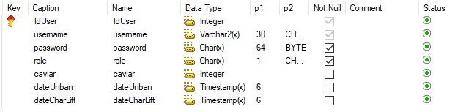

3.2 CHATMSG
Sadrži podatke poruka globalnog chata.
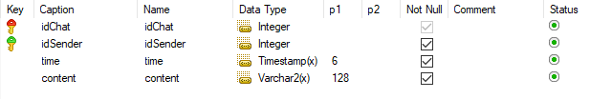
3.3 MAILMSG

Sadrži podatke direktnih poruka.
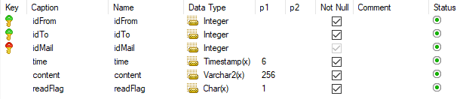

3.4 CITY
Sadrži podatke koji opisuju opšte informacije grada kao što je pozicija grada na mapi, kao i stanje resursa grada.
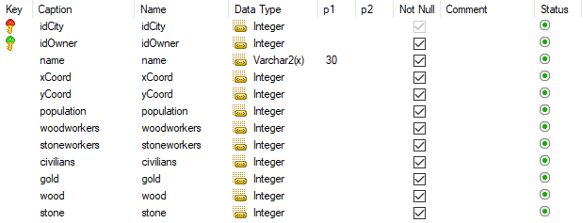

Kavijar - Specifikacija baze podataka 6 14.04.2020.

Principi softverskog inženjerstva (SI3PSI) - Simketove pčelice

3.5 BUILDING
Sadrži podatke o stanju građevina svakog grada, pošto su građevine unutar grada unikati svog tipa, tip zgrade učestvuje u identifikaciji konkretne instance građevine.
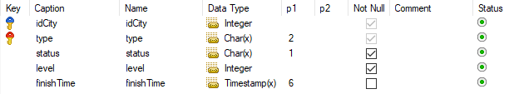

3.6 RECRUITING
Sadrži podatke aktivnih regrutacija kao sto su tip i broj regrutovanih jedinica kao i vreme završetka obuke.

3.6 TRADE

Sadrži podatke o trgovinskim ponudama. 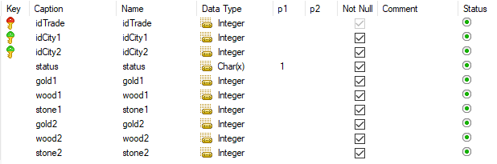

3.7 ARMY
Sadrži podatke o lokaciji i statusu jedinica, kao i vreme pristizanja ako su jedinice u pokretu.
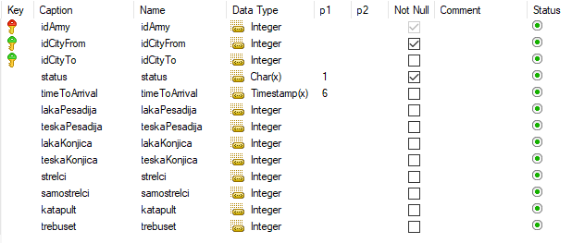

Kavijar - Specifikacija baze podataka 7 14.04.2020

